# Second Cup在线咖啡屋使用说明书

### 系统概述

根据在线咖啡屋的特点，可以将其分为前台显示和后台管理两个部分。前台主要包括用户注册登录、咖啡相关文化展示、产品展示以及咖啡屋相关信息；后台主要包括管理员对用户信息、商品信息进行管理。

### 二、开发环境

系统开发环境：VS2012 for web，SQL Server

### 三、操作注意事项

本网站一共分为三种操作权限，分别为普通用户、管理员：

（1）普通用户：普通用户可以查看信息，进行购物，修改个人信息。

本网站普通用户，测试账号名为：yrh，密码为：123。

（2）管理员：对所有信息进行查找、添加、删除、修改操作。

本网站管理员用户，测试账号名为：Admin，密码为：123。

### 四、操作流程

#### 1、前台

（1）单击导航栏的“登录|注册”按钮，进行注册，并使用刚注册的用户名和密码进行登录

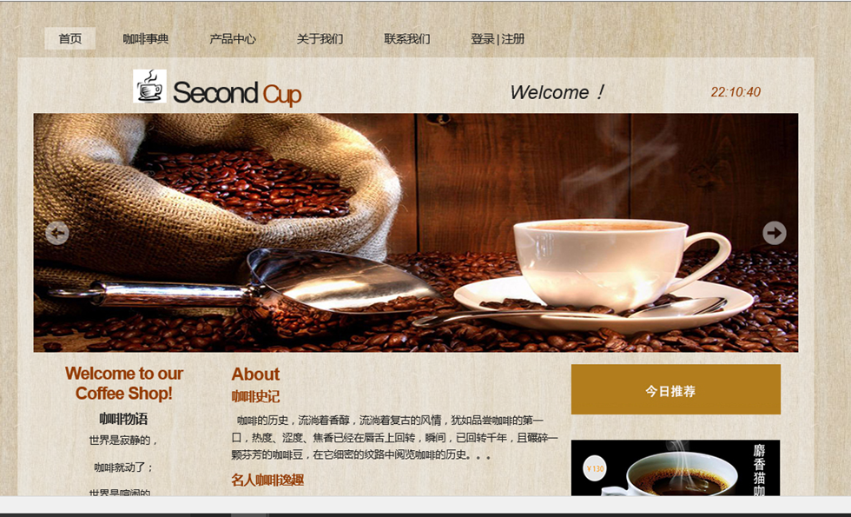

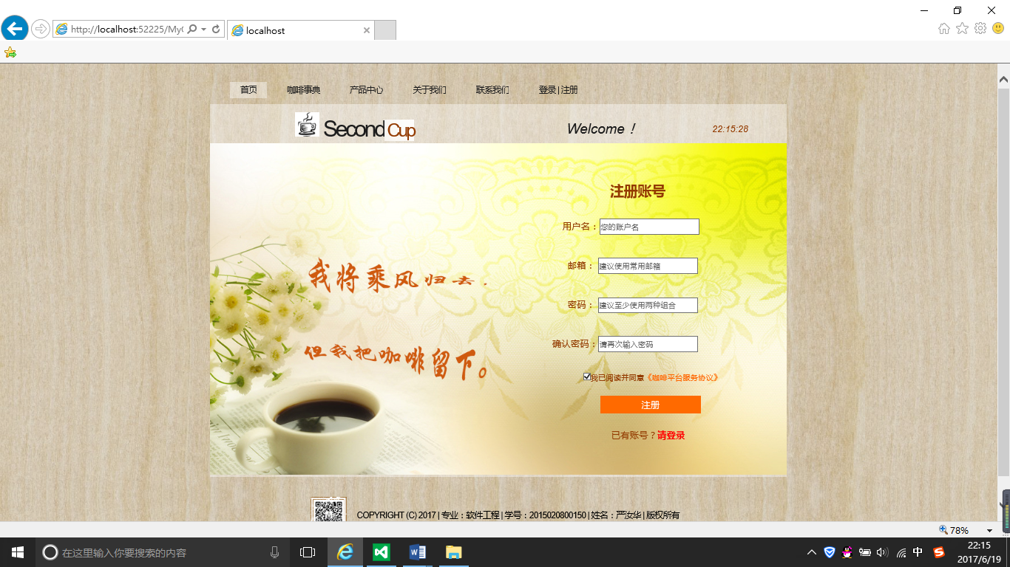

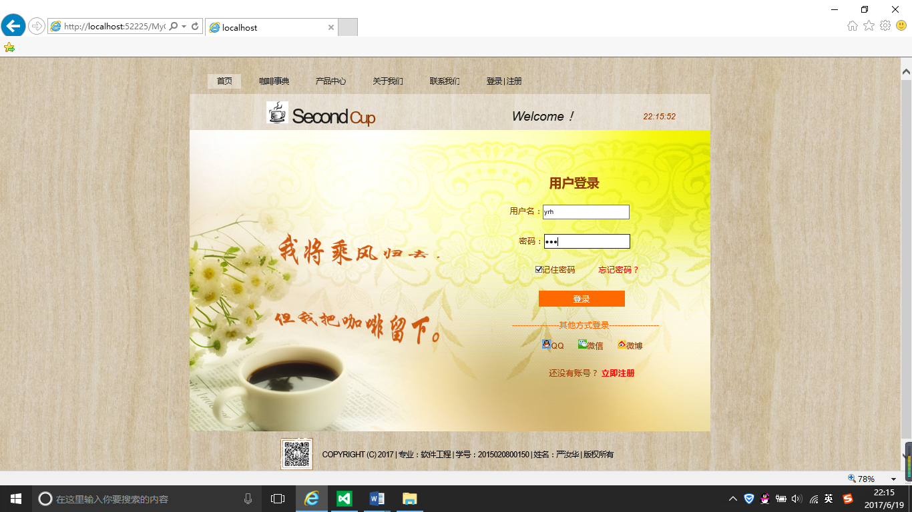

（2）登录成功后，用户可以对“产品中心”的商品进行购买，在“购买记录”中可以看到购买情况

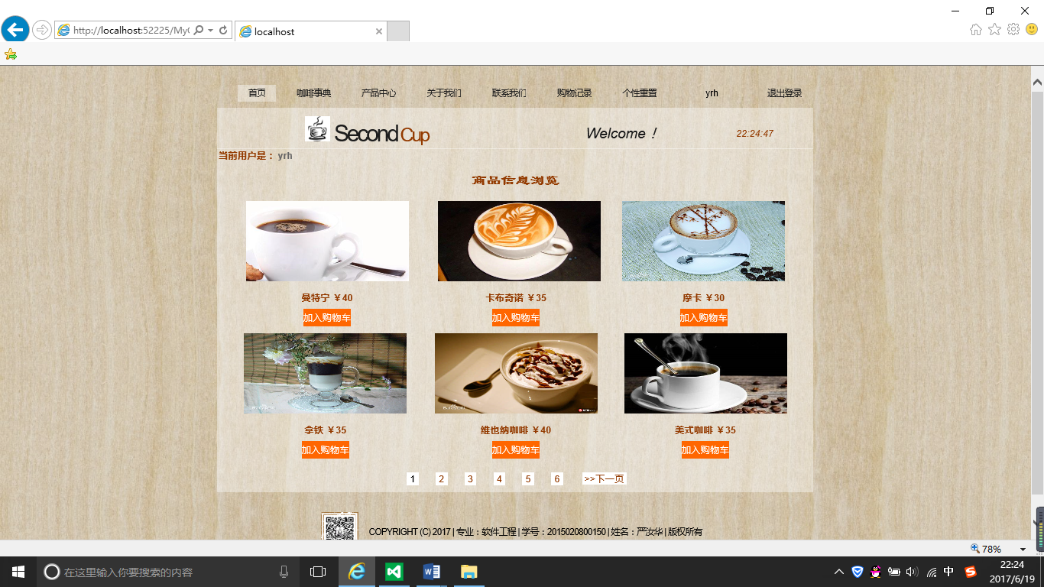

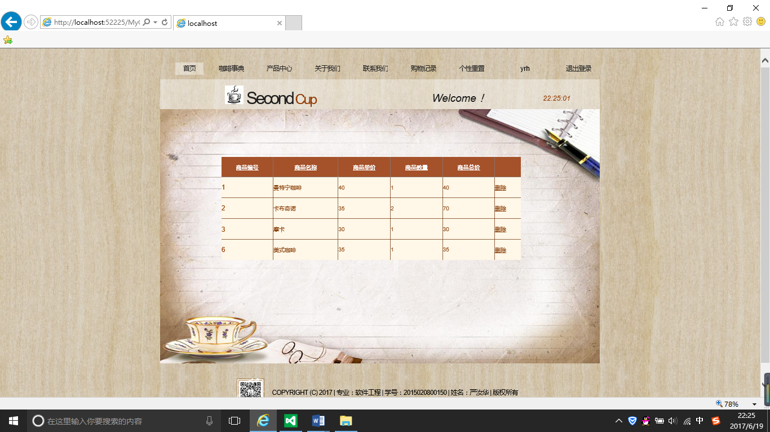

（3）用户可以在“个性重置”中修改自己的密码以及个人信息

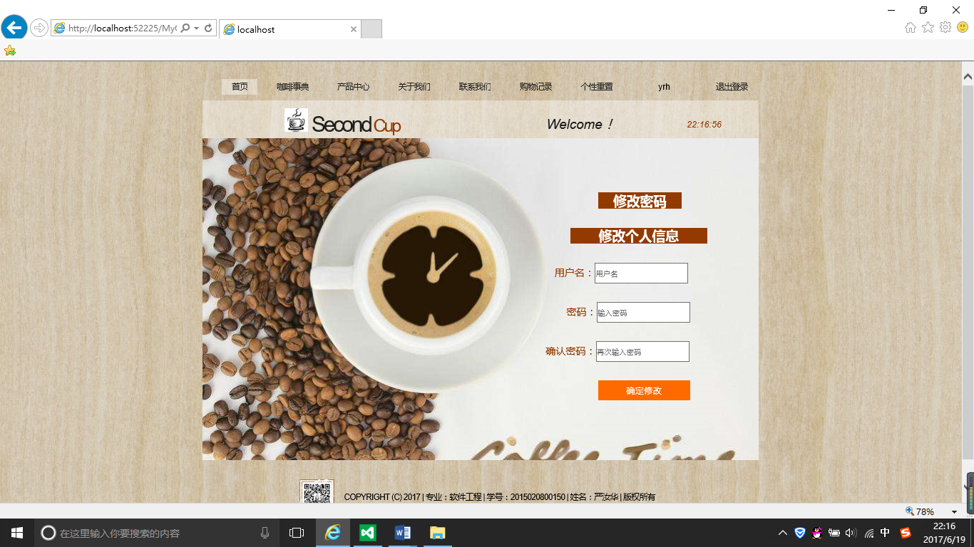

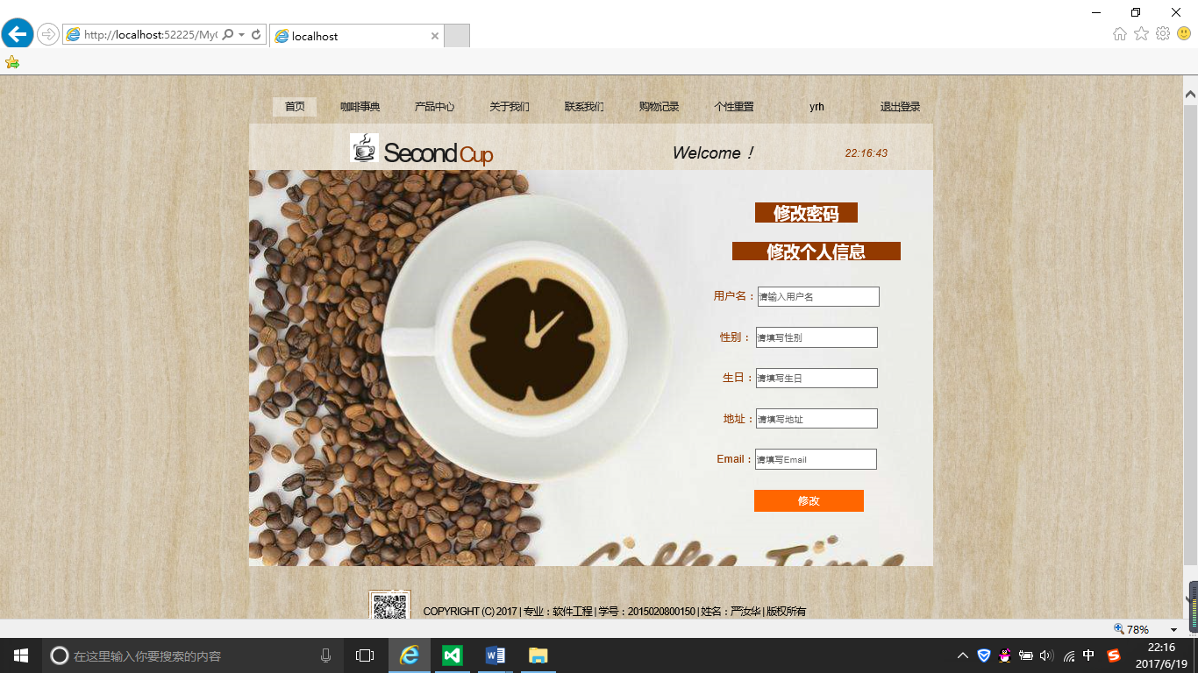

（4）退出时点击“退出登录”

#### 2、后台

（1）管理员由登录页面登录进入后台管理页面，界面如下图

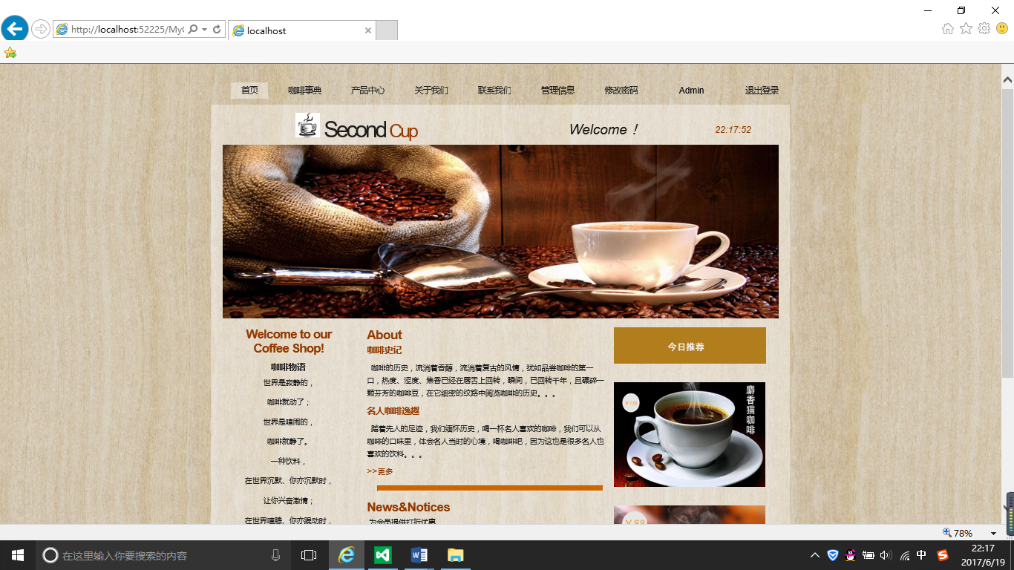

（2）单击“管理信息”，可以对用户信息，以及商品信息进行管理

用户信息管理：

**查 找：**单击“查找”按钮，可看到所有用户信息

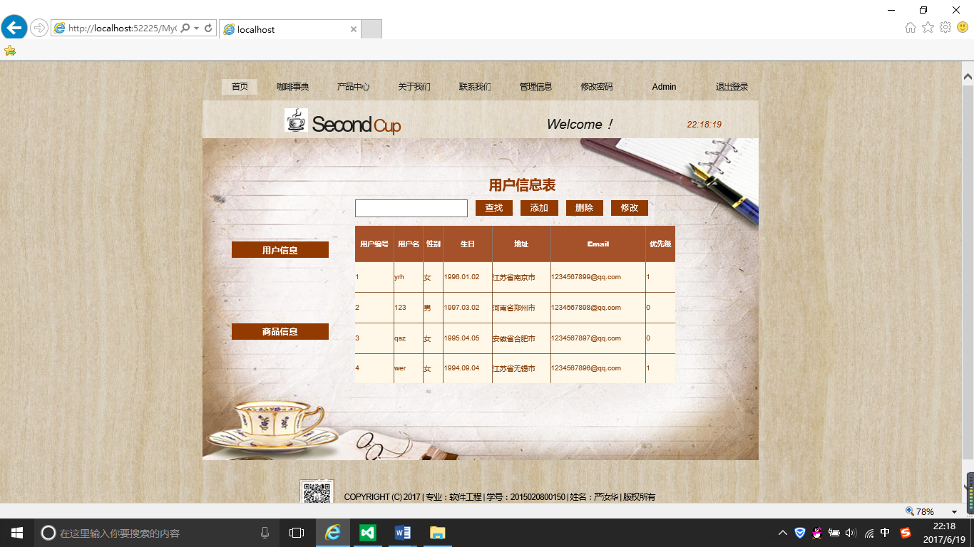

**添 加：**单击“添加”按钮，可以添加用户信息

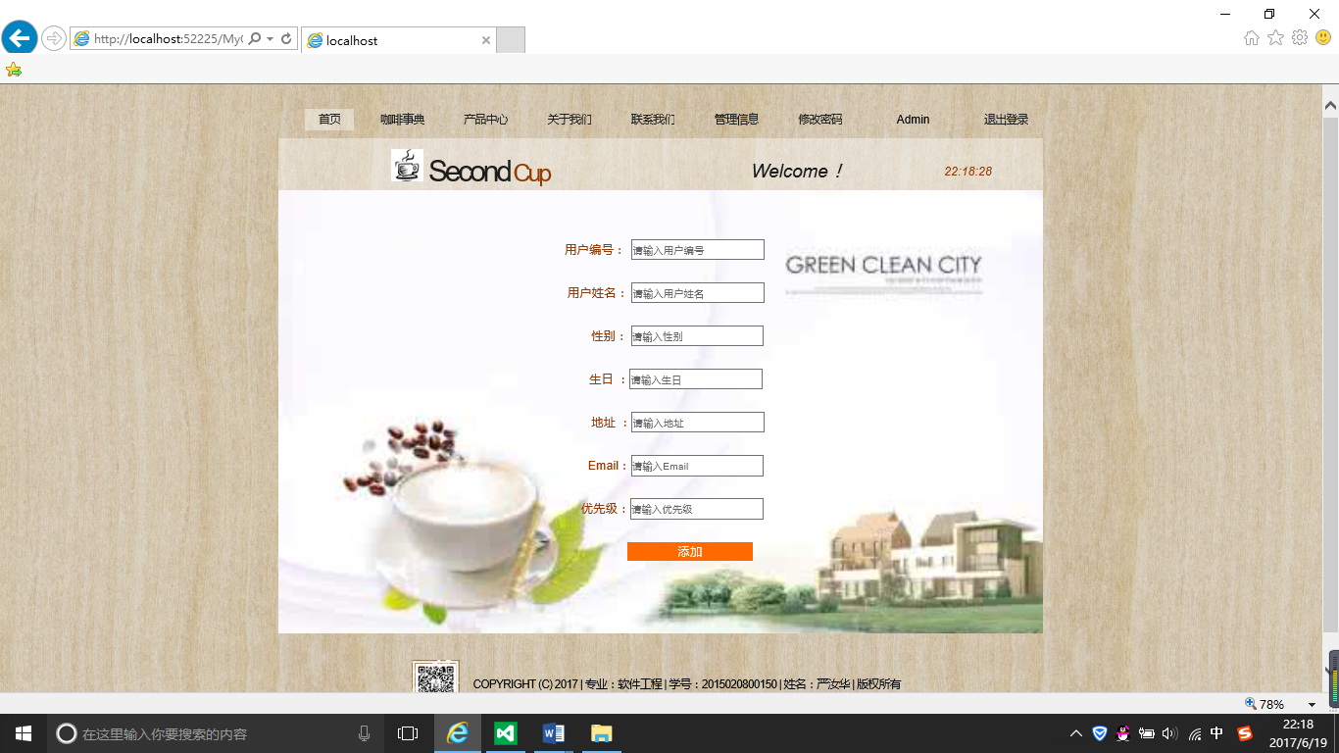

**删 除：**搜索框输入用户编号，单击“删除”按钮，可删除用户信息

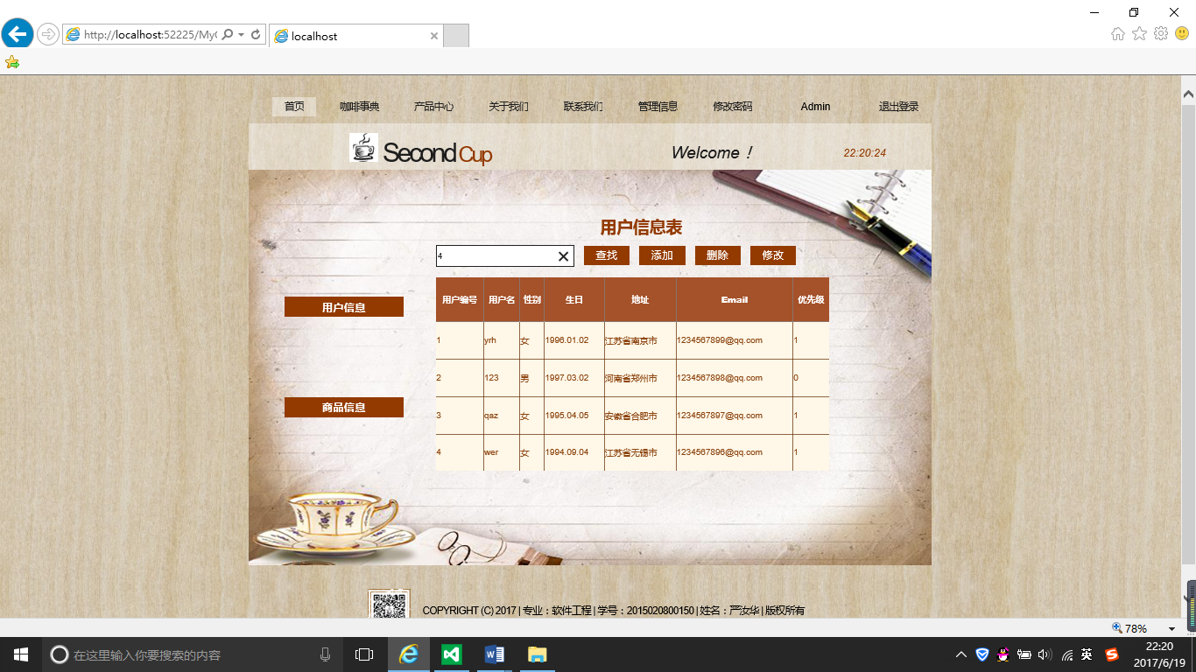

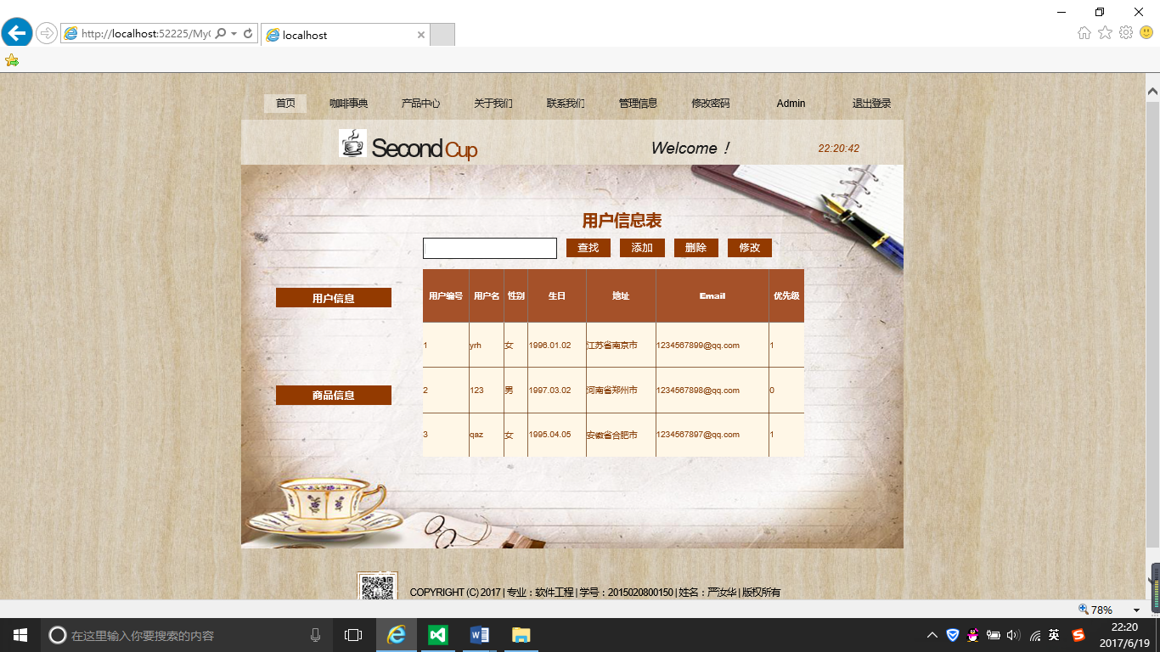

**修 改：**搜索框输入用户编号，单击“修改”，可修改用户优先级

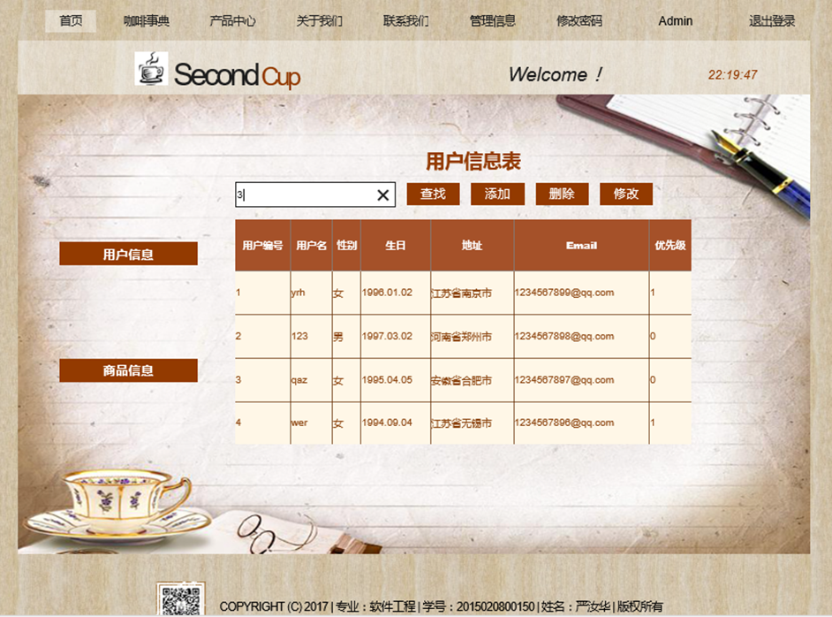

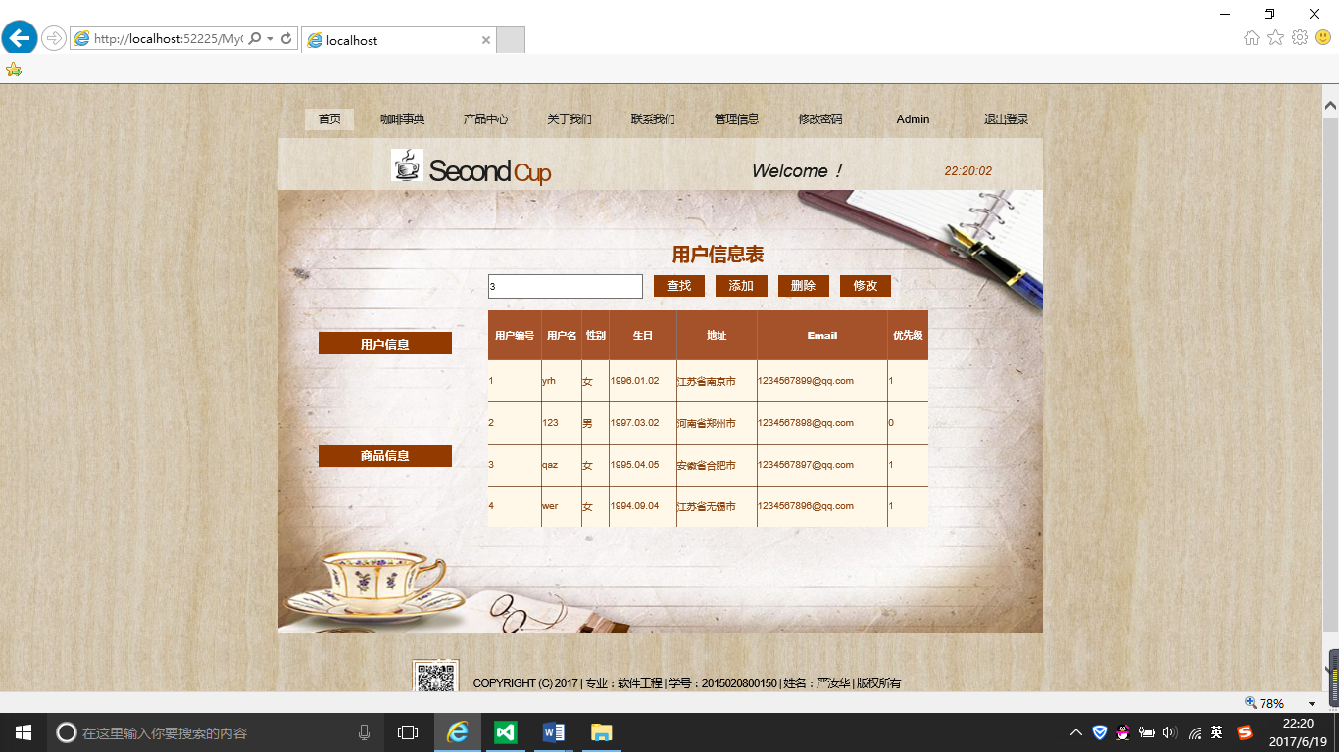

商品信息管理：

**查 找：**单击“查找”按钮，可看到所有商品信息

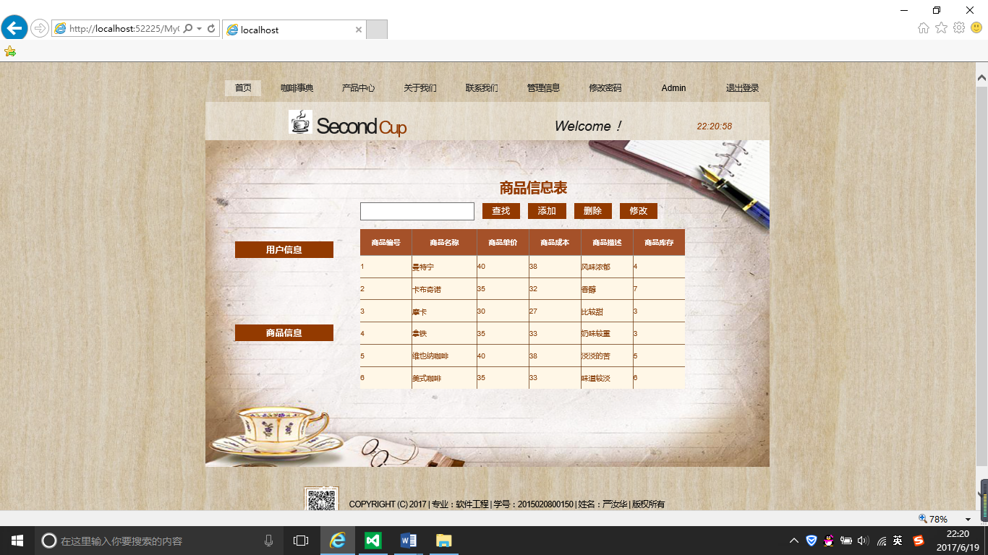

**添 加：**单击“添加”按钮，可以添加商品信息

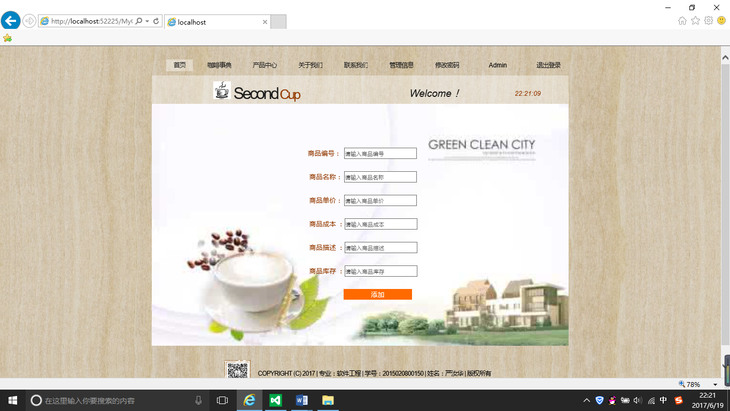

**删 除：**搜索框输入商品编号，单击“删除”按钮，可删除商品信息

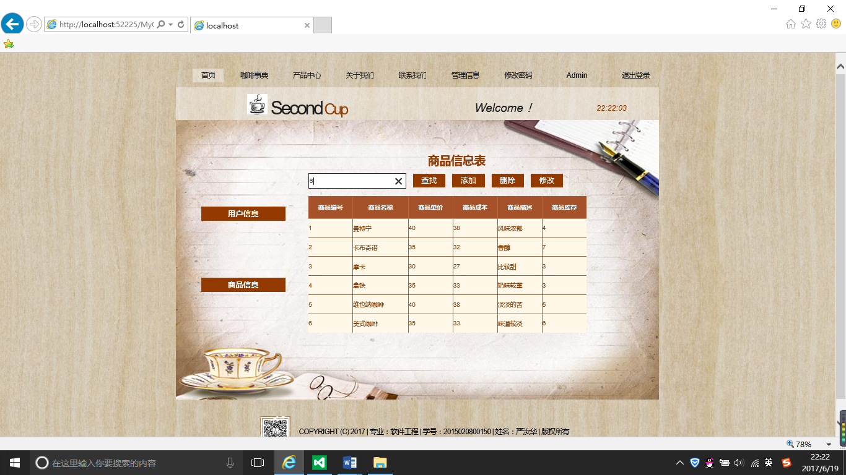

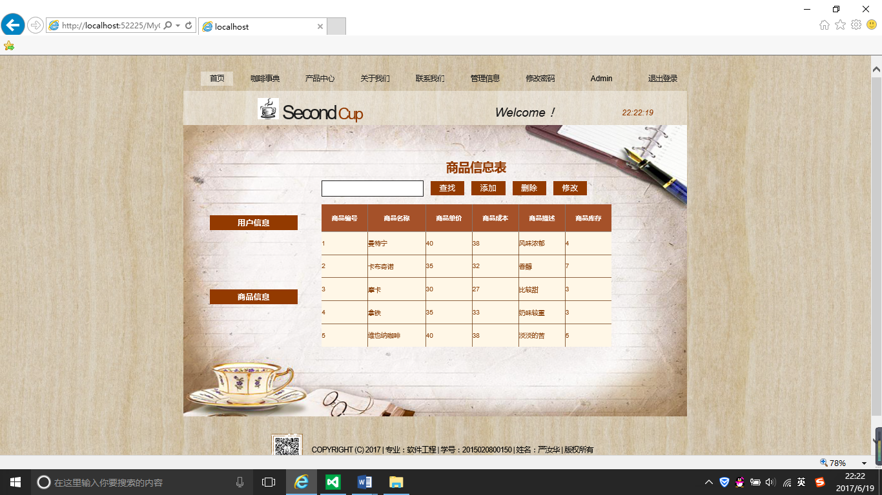

**修 改：**搜索框输入商品编号，单击“修改”，可修改商品信息

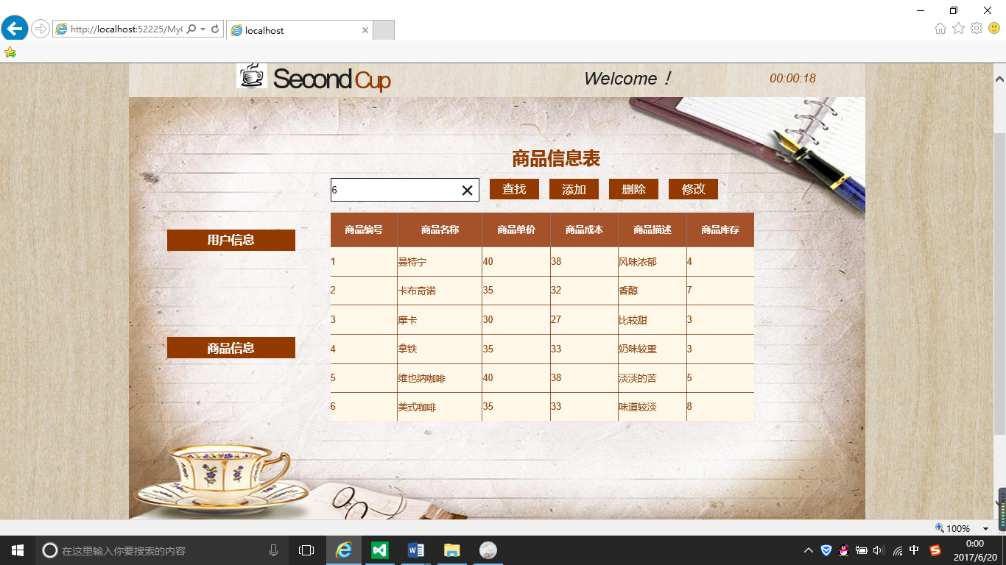

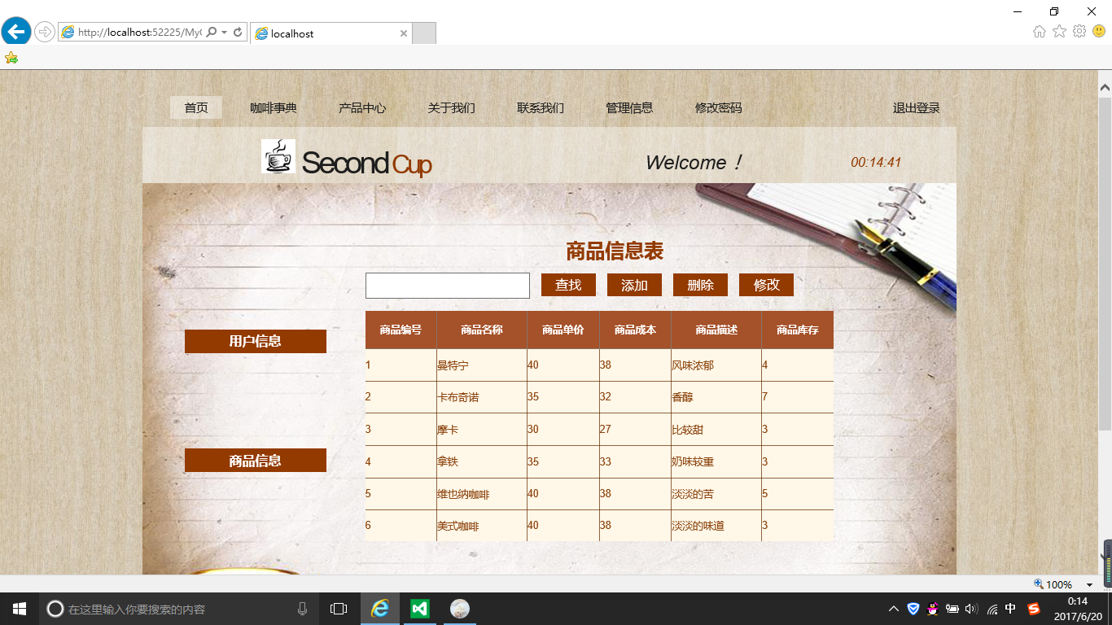

续：

Ajax应用于时间刷新

